Tab 1

Đề số 02

Phần 1. Câu hỏi trả lời Đúng/Sai có giải thích (Giải thích ngắn gọn từ 1 đến 2 câu)
- Một đại lượng số được tính từ mẫu được gọi là tham số (parameter).
Sai. Đại lượng tính từ mẫu gọi là thống kê (statistic), còn tham số (parameter) là đại lượng đặc trưng của tổng thể.
- Phần của tổng thể được chọn để phân tích gọi là mẫu (sample).
Đúng. Mẫu là một tập con đại diện được chọn ra từ tổng thể để thực hiện quan sát và phân tích.
- Trong hồ sơ tuyển sinh đại học, số lượng môn AP mà học sinh đã học là biến phân loại.
Sai. Số lượng môn AP là biến số lượng (quantitative), cụ thể là biến rời rạc vì nó biểu thị bằng các con số có thể đếm được
- Trong hồ sơ tuyển sinh đại học, giới tính của học sinh là biến phân loại.
Đúng. Giới tính là đặc điểm định tính dùng để phân nhóm nên được xếp vào biến phân loại (categorical).
- Theo Định lý Giới hạn Trung tâm, nếu một mẫu đủ lớn và được lấy ngẫu nhiên từ tổng thể (có hoàn lại), thì phân phối xác suất của trung bình mẫu sẽ xấp xỉ phân phối chuẩn.
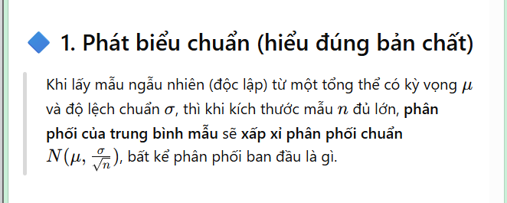
- Nếu bạn lấy mẫu một biến số chỉ nhận giá trị 0 hoặc 1, thì độ lệch chuẩn (SD) của mẫu có thể bằng 0.5.
Gọi X là biến vs xs p thì
- X = 1 với xác suất p
- X = 0 với xác suất 1 - p
=> phân phối bernoulli
Kì vọng E(X) = 1.p + 0.(1 - p) = p
Var(X) = E(X^2) - [E(X)]^2 = p - p^2 = p(1 - p)
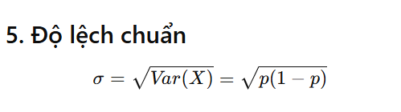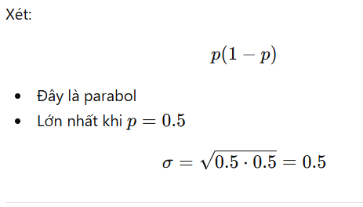

- Với mọi phân phối, phần trăm dữ liệu nằm trong khoảng ±3 độ lệch chuẩn so với trung bình ít nhất là 80%.
Với mọi phân phối, dùng bdt Chebyshev trong phạm vi k độ lệch chuẩn có ít nhất 1 - 1/k^2
k=3: 1−1/3^2=89≈88.9%, không phải 80%.

- Quy tắc Chebyshev cho phép chúng ta mô hình hóa niềm tin chủ quan về các sự kiện có yếu tố ngẫu nhiên.
Chebyshev chỉ cung cấp giới hạn về tỷ lệ dữ liệu nằm trong phạm vi k độ lệch chuẩn với bất kỳ phân phối nào, ko lq đến mô hình hóa niềm tin chủ quan
Niềm tin chủ quan liên quan đến xác suất Bayesian

- Nếu A là một biến cố ngẫu nhiên, thì xác suất của A khi không có thông tin phải nhỏ hơn xác suất của A khi có thêm thông tin.
Xác suất có điều kiện P(A|B) có thể lớn, nhỏ, hoặc bằng P(A) tùy thuộc vào B
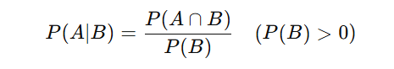
- Nếu phân phối (distribution) của một tập dữ liệu là lệch phải (right-skewed), thì trung bình (mean) luôn nhỏ hơn trung vị (median).
Sai. Trong phân phối lệch phải, đuôi kéo dài về bên phải nên kéo trung bình (mean) lớn hơn trung vị (median).
- Histogram nên được xây dựng sao cho diện tích của mỗi cột bằng số lượng quan sát trong khoảng đó.
Sai. Trong Histogram, mật độ diện tích đại diện cho tần suất, diện tích mỗi cột tương ứng với tần suất tương đối chứ không đơn thuần là số lượng quan sát nếu độ rộng các cột khác nhau.
- Các câu trả lời cho câu hỏi “Trong 7 ngày qua, bạn đã xem phim hoặc chương trình TV trực tuyến bao nhiêu lần?” là các giá trị của một biến rời rạc.
Đúng. "Số lần xem" chỉ nhận các giá trị nguyên ($0, 1, 2, \dots$), do đó đây là biến rời rạc.
- Histogram dùng cho dữ liệu số, trong khi biểu đồ cột (bar chart) phù hợp với dữ liệu phân loại.
Đúng. Biểu đồ cột có các khoảng cách giữa các cột để phân biệt các nhóm (loại), còn Histogram dùng cho dữ liệu số liên tục với các cột sát nhau.
- Một website theo dõi khiếu nại của khách hàng và chia thành 6 nhóm. Trong năm qua có 534 khiếu nại. Một cách biểu diễn dữ liệu này là biểu đồ phân tán (scatter plot).
Sai. Để biểu diễn khiếu nại chia thành 6 nhóm, nên dùng biểu đồ cột hoặc biểu đồ tròn. Biểu đồ phân tán dùng để xem mối quan hệ giữa hai biến số lượng.
- Một mạng xã hội thu thập độ tuổi người dùng (từ 5 đến 96). Để nghiên cứu phân phối độ tuổi, nên dùng biểu đồ tròn (pie chart).
Sai. Với dải độ tuổi rộng (5 đến 96), biểu đồ tròn sẽ rất rối; nên dùng Histogram để thấy rõ hình dạng phân phối.
- Trong phương pháp xác suất thực nghiệm, xác suất dựa trên tần suất thu được từ khảo sát.
Đúng. Xác suất thực nghiệm (empirical probability) được tính bằng tỉ số giữa số lần biến cố xảy ra trên tổng số lần thực hiện thử nghiệm/khảo sát.
- Việc ngẫu nhiên hóa (randomization) đảm bảo rằng người thực hiện thí nghiệm không biết rằng đối tượng tham gia thuộc nhóm nghiên cứu (treatment group) hay nhóm đối chứng (control group).
Sai. Việc người thực hiện không biết đối tượng thuộc nhóm nào gọi là thử nghiệm mù (blinding); ngẫu nhiên hóa chỉ đảm bảo việc phân nhóm không bị thiên vị.
- Trung bình của tổng thể phân phối (population mean) là một giá trị thống kê (statistic).
Sai. Trung bình tổng thể là một tham số (parameter), không phải là thống kê (statistic).
- Chúng ta có mẫu dữ liệu chiều cao và cân nặng của 200 cá nhân trong một mẫu lấy từ quần thể gồm 2000 người. Biểu đồ tần số (histogram) có thể được sử dụng để xem liệu có mối liên hệ giữa chiều cao và cân nặng của các cá nhân hay không.
Sai. Để xem mối liên hệ giữa hai biến số lượng (chiều cao và cân nặng), ta phải dùng biểu đồ phân tán (scatter plot) chứ không phải histogram (vốn chỉ dùng cho một biến).
- Một nhà phân tích dữ liệu muốn thể hiện tỷ lệ sinh viên tốt nghiệp đúng hạn theo từng khoa trong một trường đại học. Người này sử dụng biểu đồ đường (line plot) để trình bày dữ liệu này, với trục hoành là tên các khoa và trục tung là phần trăm sinh viên tốt nghiệp đúng hạn. Cách làm như vậy là hợp lý.
Sai. Các khoa là các đối tượng rời rạc, không có tính liên tục theo thời gian hay trình tự, nên dùng biểu đồ cột (bar chart) thay vì biểu đồ đường.

Phần 2. Bài tập tự luận
1. Shawn Spencer, một tư vấn viên cho SBPD, tuyên bố có khả năng ngoại cảm để phá án. Gus (đồng nghiệp) muốn phân tích xác suất Shawn dự đoán đúng trong các tình huống khác nhau. Giả sử có 2 loại tội phạm: Trộm cắp (70%) Gian lận (30%). Các vụ việc độc lập nhau. Biết rằng: Nếu là trộm: Shawn đoán đúng 65%, Nếu là gian lận: Shawn đoán đúng 80%
Yêu cầu (viết dưới dạng biểu thức toán học):
- a) Xác suất 5 vụ liên tiếp đều là trộm?
- b) Xác suất Shawn đoán đúng loại tội phạm?
- c) Nếu Shawn đoán là trộm, xác suất thực sự là trộm?
- d) Nếu là gian lận, xác suất Shawn đoán sai thành trộm?
- e) Với 8 vụ, xác suất có ít nhất 1 vụ là trộm?
2. Bách muốn tặng sinh nhật mẹ mình một bó hoa nhưng bị ốm nên phải đặt dịch vụ giao hoa. Bó hoa gồm 5 bông chọn ngẫu nhiên, với xác suất mỗi bông là: ly (1/6), hồng (2/6), tulip (3/6), các lần chọn độc lập. Viết hàm number_of_roses mô phỏng việc chọn hoa và đếm số hoa hồng bằng cách điền vào chỗ trống.
def number_of_roses():
flower_choices = __________(A)__________
bouquet = np.random.choice(____(B)____, ____(C)____)
return __________(D)__________
3. Một khách sạn có 90 phòng. Bảng dưới đây tóm tắt thông tin về số phòng được sử dụng mỗi ngày trong khoảng thời gian 200 ngày.

Số phòng được sử dụng | 1-20 | 21-40 | 41-50 | 51-60 | 61-70 | 71-90
Tần số | 10 | 32 | 62 | 50 | 28 | 18
- a) Vẽ đồ thị tần số tích lũy (cumulative frequency graph) để biểu diễn dữ liệu này.
- b) Trong 75% số ngày, số phòng được sử dụng không vượt quá n phòng. Hãy ước lượng giá trị của n.

4. Biểu đồ histogram thống kê lương của 250 sinh viên mới ra trường như hình bên. (Ghi chú: Trục tung là Percent per $1k, trục hoành là Salary ($1k))
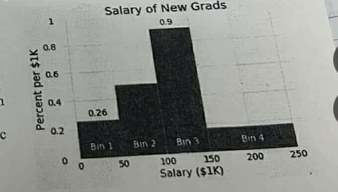
- a) Ước số phần trăm sinh viên có lương trong khoảng 100K-150K (Ghi công thức tính và tính giá trị).
- b) Tính chiều cao của Bin 2, giả sử có 50 sinh viên có mức lương từ $50K đến $100K (không bao gồm $100K). (Ghi công thức tính và tính giá trị).
- c) Tính số sinh viên có lương <50K (Ghi công thức tính và tính giá trị).

LƯU Ý: KHÔNG ĐƯỢC VIẾT THÊM VÀO ĐỀ KIỂM TRA, NỘP LẠI ĐỀ KIỂM TRA

Tab 2

Đề số 01

Phần 1. Câu hỏi trả lời Đúng/Sai có giải thích (Giải thích ngắn gọn từ 1 đến 2 câu)
- Theo Định lý Giới hạn Trung tâm, nếu một mẫu đủ lớn và được lấy ngẫu nhiên từ tổng thể (có hoàn lại), thì phân phối xác suất của trung bình mẫu sẽ xấp xỉ phân phối chuẩn.
Đúng. Vì đây là nội dung cốt lõi của Định lý Giới hạn Trung tâm: khi $n$ đủ lớn ($n \ge 30$), phân phối trung bình mẫu sẽ xấp xỉ phân phối chuẩn dù tổng thể có phân phối bất kỳ
- Nếu bạn lấy mẫu một biến số chỉ nhận giá trị 0 hoặc 1, thì độ lệch chuẩn (SD) của mẫu có thể bằng 0.5.
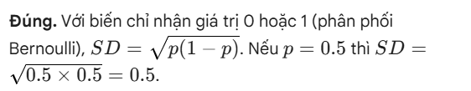
- Với mọi phân phối, phần trăm dữ liệu nằm trong khoảng $\pm 3$ độ lệch chuẩn so với trung bình ít nhất là 80%.
- Quy tắc Chebyshev cho phép chúng ta mô hình hóa niềm tin chủ quan về các sự kiện có yếu tố ngẫu nhiên.
Sai. Quy tắc Chebyshev là quy tắc khách quan dựa trên toán học về phân tán dữ liệu, không dùng để mô hình hóa niềm tin chủ quan (đó là đặc điểm của xác suất chủ quan).
- Nếu $A$ là một biến cố ngẫu nhiên, thì xác suất của $A$ khi không có thông tin phải nhỏ hơn xác suất của $A$ khi có thêm thông tin.
Sai. Thông tin mới có thể làm xác suất tăng lên hoặc giảm xuống (Xác suất có điều kiện $P(A|B)$ có thể lớn hơn hoặc nhỏ hơn $P(A)$
- Nếu phân phối (distribution) của một tập dữ liệu là lệch phải (right-skewed), thì trung bình (mean) luôn nhỏ hơn trung bình vị (median).
Sai. Trong phân phối lệch phải, trung bình (mean) thường lớn hơn trung vị (median) vì các giá trị cực đại kéo giá trị trung bình về phía bên phải.
- Histogram nên được xây dựng sao cho diện tích của mỗi cột bằng số lượng quan sát trong khoảng đó.
Sai. Trong Histogram, diện tích của mỗi cột đại diện cho tỷ lệ phần trăm (hoặc mật độ), không phải số lượng quan sát tuyệt đối
- Các câu trả lời cho câu hỏi "Trong 7 ngày qua, bạn đã xem phim hoặc chương trình TV trực tuyến bao nhiêu lần?" là các giá trị của một biến rời rạc.
Đúng. Số lần xem phim là các giá trị đếm được (0, 1, 2...), không có giá trị trung gian nên là biến rời rạc.
- Histogram dùng cho dữ liệu số, trong khi biểu đồ cột (bar chart) phù hợp với dữ liệu phân loại.
Đúng. Histogram dùng cho dữ liệu định lượng liên tục (chia khoảng), còn Bar chart dùng để so sánh các danh mục của dữ liệu định tính
- Một website theo dõi khiếu nại của khách hàng và chia thành 6 nhóm. Trong năm qua có 534 khiếu nại. Một cách biểu diễn dữ liệu này là biểu đồ phân tán (scatter plot).
Sai. Dữ liệu này gồm 6 nhóm (phân loại), nên dùng biểu đồ cột hoặc biểu đồ tròn thay vì biểu đồ phân tán (vốn dùng để xem mối quan hệ giữa 2 biến định lượng).
- Một mạng xã hội thu thập độ tuổi người dùng (từ 5 đến 96). Để nghiên cứu phân phối độ tuổi, nên dùng biểu đồ tròn (pie chart).
Sai. Độ tuổi từ 5 đến 96 là dữ liệu số liên tục/nhiều giá trị, dùng Histogram sẽ thấy được hình dạng phân phối tốt hơn biểu đồ tròn.
- Một đại lượng số được tính từ mẫu được gọi là tham số (parameter).
Sai. Đại lượng tính từ mẫu gọi là thống kê (statistic), còn đại lượng tính từ tổng thể mới là tham số (parameter).
- Phần của tổng thể được chọn để phân tích gọi là mẫu (sample).
Đúng. Đây là định nghĩa cơ bản: mẫu là một tập hợp con được chọn ra từ tổng thể để nghiên cứu.
- Trong hồ sơ tuyển sinh đại học, số lượng môn AP mà học sinh đã học là biến phân loại.
Sai. Số lượng môn học là dữ liệu đếm được (số), nên nó là biến định lượng (rời rạc), không phải biến phân loại.
- Trong hồ sơ tuyển sinh đại học, giới tính của học sinh là biến phân loại.
Đúng. Giới tính (Nam/Nữ) là dữ liệu định tính dùng để phân loại đối tượng.
- Trong hồ sơ tuyển sinh đại học, khoảng cách từ nhà đến trường là biến rời rạc.
Sai. Khoảng cách là biến liên tục vì nó có thể nhận bất kỳ giá trị nào (ví dụ 5.25 km), không chỉ là các số nguyên.
- Histogram là biểu đồ cột đứng với các cột được dựng theo ranh giới các lớp.
Đúng. Các cột trong Histogram được vẽ sát nhau dựa trên ranh giới các khoảng (bin) của dữ liệu
- Biểu đồ cột nên dùng khi quan tâm đến tỷ lệ phần trăm của từng nhóm.
Sai. Để biểu diễn tỷ lệ phần trăm của từng nhóm trong một tổng thể, biểu đồ tròn (pie chart) thường được ưu tiên hơn.
Biểu đồ cột (bar chart) chủ yếu dùng để:
👉 so sánh số lượng (frequency/count) giữa các nhóm
- Nếu hai biến cố loại trừ nhau, xác suất xảy ra đồng thời của chúng bằng tích xác suất riêng lẻ.
Sai. Nếu loại trừ nhau, $P(A \cap B) = 0$. Công thức $P(A \cap B) = P(A) \times P(B)$ chỉ đúng khi hai biến cố độc lập.
- Trong phương pháp xác suất thực nghiệm, xác suất dựa trên tần suất thu được từ khảo sát
Đúng. Xác suất thực nghiệm (empirical probability) dựa trên việc quan sát tần suất xuất hiện của biến cố trong thực tế.

Phần 2. Bài tập tự luận
1. (Shawn Spencer, một tư vấn viên cho SBPD, tuyên bố có khả năng ngoại cảm để phá án. Gus (đồng nghiệp) muốn phân tích xác suất Shawn dự đoán đúng trong các tình huống khác nhau. Giả sử có 2 loại tội phạm: Trộm cắp (70%) Gian lận (30%). Các vụ việc độc lập nhau. Biết rằng: Nếu là trộm: Shawn đoán đúng 65%, Nếu là gian lận: Shawn đoán đúng 80%
Yêu cầu (viết dưới dạng biểu thức toán học):
a) Xác suất 5 vụ liên tiếp đều là trộm?
b) Xác suất Shawn đoán đúng loại tội phạm?
c) Nếu Shawn đoán là trộm, xác suất thực sự là trộm?
d) Nếu là gian lận, xác suất Shawn đoán sai thành trộm?
e) Với 8 vụ, xác suất có ít nhất 1 vụ là trộm?
2. Hoàn thành đoạn code dưới đây, sử dụng mô phỏng lặp lại 10.000 lần để ước lượng xác suất rằng giá trị trung bình của 5 lần tung xúc xắc công bằng 6 mặt nằm trong khoảng cách 0,5 so với 3,5. (Nghĩa là nằm trong khoảng từ 3 đến 4). Ví dụ, nếu 5 lần tung xúc xắc cho kết quả (3, 2, 2, 6, 4), thì trung bình là $(3+2+2+6+4)/5 = 3,4$ — giá trị này nằm trong khoảng cách 0,5 so với 3,5.
def within(x, y, z):
"Return whether z is strictly within x of y."
return ____(a)____

count = 0
for i in np.arange(10000):
if within(0.5, 3.5, np.average(____(b)____(____(c)____))):
count = count + 1
estimate = count / ____(d)____
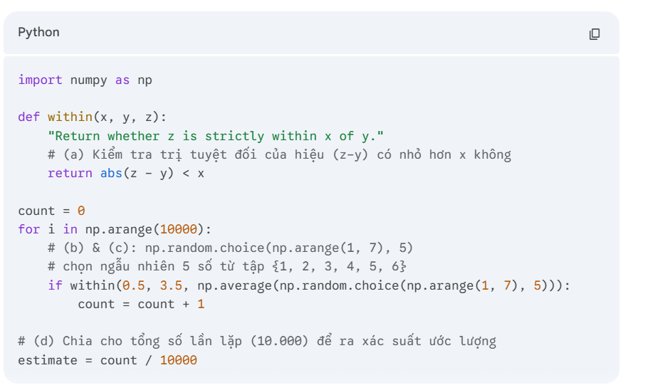

3. Khối lượng của: 444 trẻ sơ sinh ở Mỹ: $\mu = 3.4\text{kg}, \sigma = 200\text{g}$; 888 trẻ sơ sinh ở Anh: $\mu = 3.3\text{kg}, \sigma = 361\text{g}$
a) Vẽ 2 đường cong chuẩn trên cùng một biểu đồ.
b) Mô tả điểm giống và khác nhau.
4. Chủ nhật tuần trước, tờ San Francisco Chronicle đã công bố dữ liệu từ CDC về hiệu quả của vắc-xin cúm. Biểu đồ histogram dưới đây cho thấy phân bố độ tuổi của những người đã tiêm vắc-xin cúm trong năm nay và không mắc bệnh cúm.
(Mô tả biểu đồ: Trục tung là Percent per Year. Các khoảng tuổi trên trục hoành: 0-5 (cao 4.0), 5-18 (cao 2.0), 18-50 (cao 0.2), 50-65 (cao 1.0), 65-100 (cao 0.2))
a) Nhận định: "Tỷ lệ người trong nhóm 0–5 tuổi gấp đôi nhóm 5–18 tuổi" $\rightarrow$ đúng hay sai? Giải thích.
b) Trẻ em trong độ tuổi đi học được định nghĩa là những người từ 5 đến dưới 18 tuổi. Phần trăm (%) tổng số người thuộc độ tuổi đi học là bao nhiêu (viết biểu thức và tính giá trị).
c) Gọi người trưởng thành là những người từ 18 tuổi trở lên. Trong nhóm này, tỷ lệ người dưới 50 tuổi là $a/b$ (với $a, b$ là số nguyên). Tìm $a$ và $b$.
